ÖZET DEĞERLENDİRME – 2026/2025

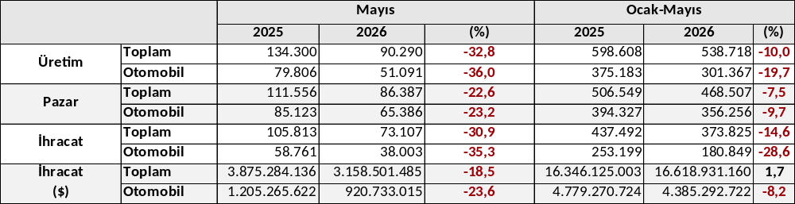
2026 yılı Ocak-Mayıs ayında toplam üretim yüzde 10, otomobil üretimi bir önceki yılın aynı dönemine göre yüzde 20 oranında azaldı. Bu dönemde, toplam üretim 538 bin 718 adet, otomobil üretimi ise 301 bin 367 adet düzeyinde gerçekleşti.
2026 yılı Ocak-Mayıs ayında toplam pazar geçen yılın aynı dönemine göre yüzde 8 azalarak 468 bin 507 adet düzeyinde gerçekleşti. Bu dönemde otomobil pazarı ise yüzde 10 oranında daraldı ve 356 bin 256 adet olarak gerçekleşti.
Ticari araç grubunda, 2026 yılı Ocak-Mayıs ayında üretim yüzde 6, ağır ticari araç grubu yüzde 8 ve hafif ticari araç grubu geçen yıla göre yüzde 6 artmıştır. Ocak-Mayıs ayında ticari araç pazarı geçen seneye paralel olarak 112 bin 251 adet seviyesinde gerçekleşirken, hafif ticari araç pazarı yüzde 2 arttı; ağır ticari araç pazarı ise yüzde 11 azaldı.
2026 yılı Ocak-Mayıs ayında bir önceki yılın aynı dönemine göre, toplam otomotiv ihracatı adet bazında yüzde 15 oranında, otomobil ihracatı ise yüzde 29 oranında azaldı. Ocak-Mayıs ayında, toplam otomotiv ihracatı 373 bin 825 adet, otomobil ihracatı ise 180 bin 849 adet düzeyinde gerçekleşti.
2026 yılı Ocak-Mayıs ayında, bir önceki yılın aynı dönemine kıyasla toplam otomotiv ihracatı dolar bazında yüzde 2 artarak yaklaşık 16,6 milyar dolar seviyesinde gerçekleşti. Ocak-Mayıs ayında, otomobil ihracatı yüzde 8 azalarak 4,4 milyar dolar seviyesinde gerçekleşti.

OTOMOTİV SANAYİİ 2026 YILI OCAK-NİSAN AYI SONUÇLARI

ÜRETİM
- 2026 yılı Ocak-Mayıs ayında, önceki yılın aynı dönemine göre yüzde 10 oranında azalarak toplam 538 bin 718 adet taşıt aracı üretildi.

2016-2026 Toplam ve Otomobil Üretim Gelişimi (Ocak-Mayıs) (x1000)
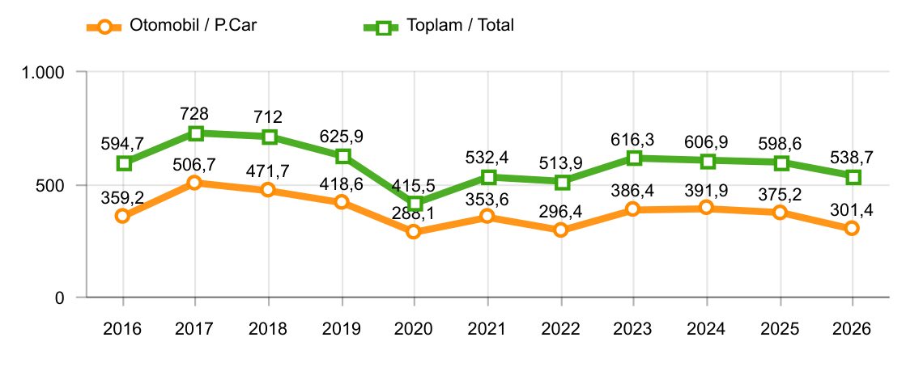
- 2026 yılı Ocak-Mayıs ayında traktör üretimi ile birlikte toplam üretim 547 bin 115 adet olarak gerçekleşti.
- 2025 yılına göre, yük ve yolcu taşıyan ticari araçlar üretimi, 2026 yılı Ocak-Mayıs ayında yüzde 6 seviyesinde artarken, ürün grubu bazında üretim:
  - Otobüste yüzde 8
  - Kamyonette yüzde 11
  - Midibüste yüzde 15
  - Kamyonda yüzde 7 oranlarında artarken,
  - Minibüste yüzde 14 oranında azaldı.

- 2026 yılı Ocak-Mayıs ayında otomobil üretimi, 2025 yılı Ocak-Mayıs ayına göre yüzde 20 azalarak 301 bin 367 adet düzeyinde gerçekleşti.

2016-2026 Otomobil Üretim ve İhracat Gelişimi (Ocak-Mayıs) (x1000)

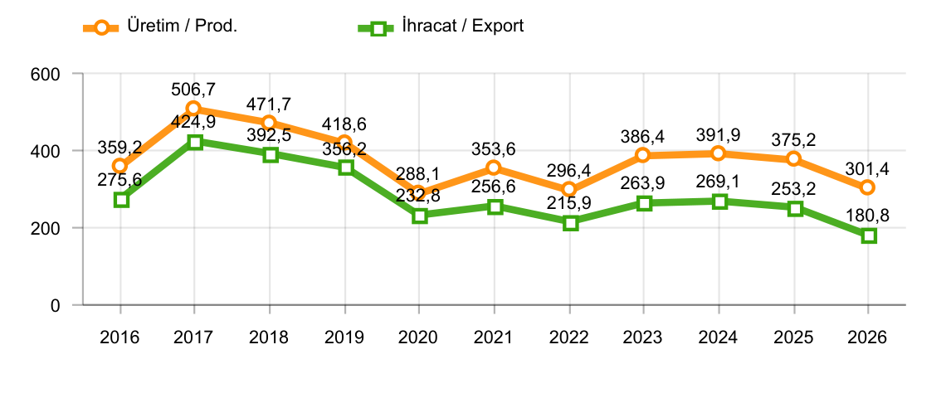

- 2026 yılı Ocak-Mayıs ayında traktör üretimi yüzde 39 oranında azalarak 8 bin 397 adet oldu.

2016-2026 Traktör Üretim Gelişimi (Ocak-Mayıs) (x1000)

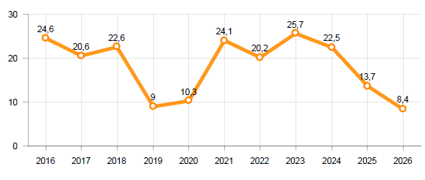

Ocak-Mayıs ayında kapasite kullanım oranları, hafif araçlarda (otomobil + hafif ticari araçlar) yüzde 62, kamyon grubunda yüzde 57, otobüs-midibüs grubunda yüzde 67 ve traktörde yüzde 27 olarak gerçekleşti. Ocak-Mayıs ayında Otomotiv Sanayiinin toplam kapasite kullanım oranı yüzde 61 oldu.

PAZAR

- 2026 yılı Ocak-Mayıs ayında toplam satışlar 2025 yılının aynı ayına göre yüzde 8 azalarak 468 bin 507 adet seviyesinde gerçekleşti.

10 Yıllık Ortalama ve 2026/2025 Toplam Satışlar (Ocak-Mayıs) (x1000)

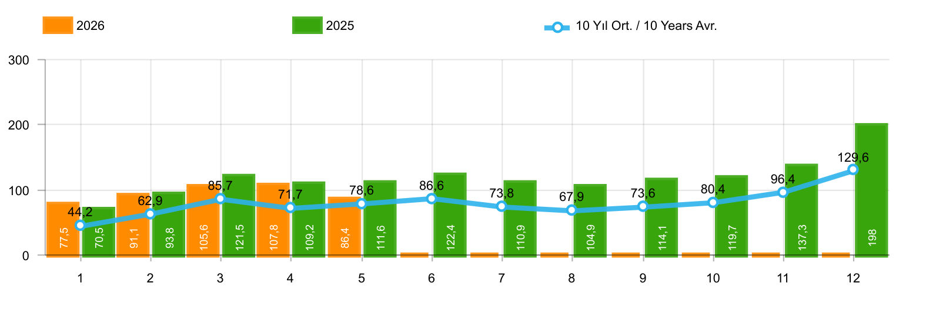

- 2026 yılı Ocak-Mayıs ayında otomobil satışları, 2025 yılının aynı ayına göre yüzde 10 oranında azalarak 356 bin 256 adet oldu.

10 Yıllık Ortalama ve 2026/2025 Otomobil Satışları (Ocak-Mayıs) (x1000)

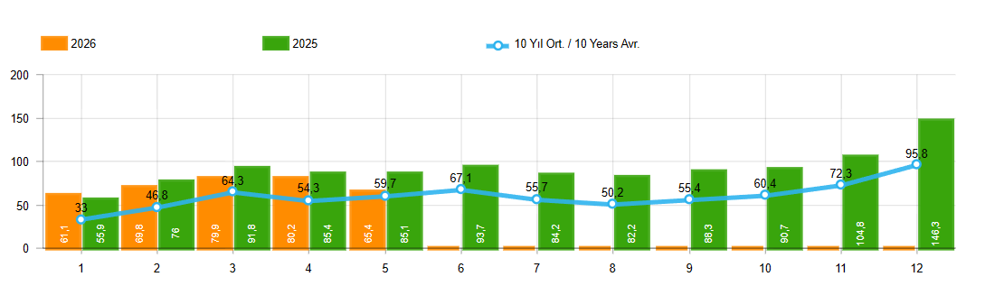

- 2026 yılı Ocak-Mayıs ayında otomobil pazarında ithalatın payı yüzde 65 olarak gerçekleşti.

- 2026 yılı Ocak-Mayıs ayında geçen yılın aynı dönemine göre toplam otomobil satışları yüzde 10, ithal otomobil satışları yüzde 15 azalırken, yerli otomobil satışları yüzde 3 oranında arttı.

Otomobil Pazarında İthalatın Pazar Payı (%)

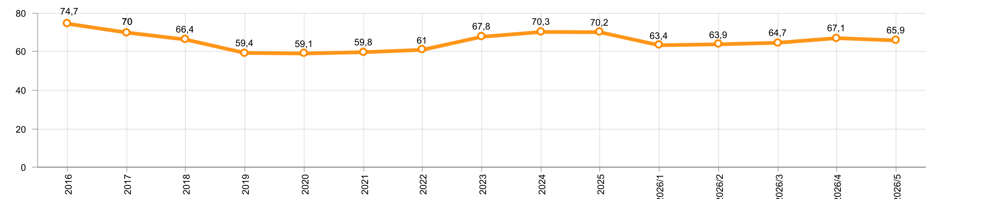

- 2026 yılı Ocak-Mayıs ayında hafif ticari araç (minibüs + kamyonet) pazarında ithalatın payı yüzde 77 olarak gerçekleşti.

- 2026 yılı Ocak-Mayıs ayında geçen yılın aynı dönemine göre toplam hafif ticari araç satışları yüzde 2 ve yerli hafif ticari araç satışları yüzde 16 oranlarında artarken, ithal hafif ticari araç satışları yüzde 2 azaldı.

Hafif Ticari Araç Pazarında İthalatın Pazar Payı (%)

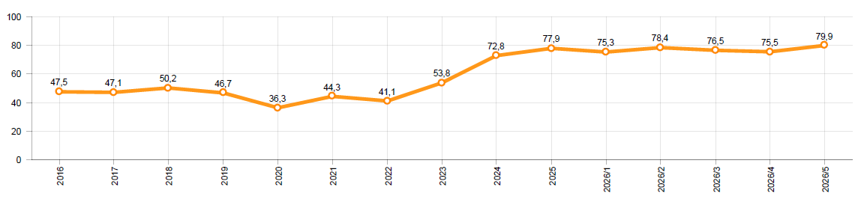

- 2026 yılı Ocak-Mayıs ayında; bir önceki yılın aynı dönemine göre ağır ticari araç pazarı yüzde 11 azalarak 15 bin 369 adet, kamyon pazarı yüzde 14 azalarak 13 bin 114 adet, otobüs pazarı yüzde 14 oranında artarak 952 adet ve midibüs pazarı yüzde 19 oranında artarak bin 303 adet düzeyinde gerçekleşti.
- Son 10 yıllık ortalamalara göre 2026 yılı Ocak-Mayıs ayında toplam pazar yüzde 37, otomobil pazarı yüzde 38, hafif ticari araç pazarı yüzde 34 ve ağır ticari araç pazarı yüzde 18 seviyesinde arttı.
Pazar | 10 Yıllık Ortalama  (x1000) | 2026  (x1000) | Değişim  %
Toplam | 343,1 | 468,5 | 36,5
Otomobil | 258,0 | 356,3 | 38,1
HTA | 72,1 | 96,9 | 34,4
ATA | 13,0 | 15,4 | 17,9
Not: Yapılan kapsamlı veri analizi çerçevesinde, veri tabanımızdaki son 10 yıllık Ağır Ticari Araç Pazarı verileri Aralık2018 itibariyle revize edilmiştir.

İHRACAT
- 2026 yılı Ocak-Mayıs ayında 180 bin 849 adedi otomobil olmak üzere, toplam üretimin yüzde 69’unu oluşturan 373 bin 825 adet taşıt ihraç edildi. 2026 yılı Ocak-Mayıs döneminde gerçekleşen taşıt aracı ihracatı, 2025 yılı aynı dönemine göre yüzde 15 azaldı.
- Bu dönemde otomobil ihracatı bir önceki yılın aynı dönemine göre yüzde 29 azalırken, ticari araç ihracatı yüzde 5 oranında arttı. Traktör ihracatı ise 2025 yılına göre yüzde 20 artarak 5 bin 149 adet olarak gerçekleşti.

Taşıt Araçları İhracatı (Adet)
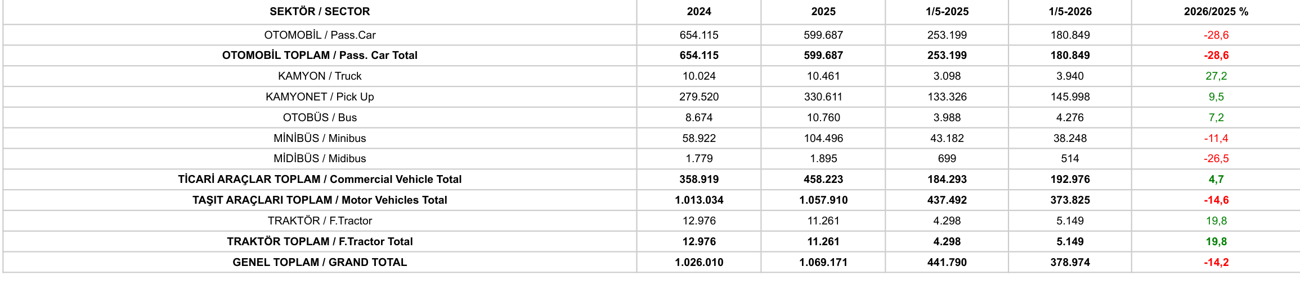
- Türkiye İhracatçılar Meclisi verilerine göre, 2026 yılı Ocak-Mayıs ayında toplam otomotiv ihracatı, 2025 yılına göre yüzde 2 oranında artarak 16,6 Milyar $ oldu.
- Uludağ Otomotiv Endüstrisi İhracatçıları Birliği (OİB) verilerine göre, otomobil ihracatı yüzde 8 azalarak 4,4 Milyar $ seviyesinde gerçekleşti.
- Uludağ İhracatçı Birlikleri (UİB) verilerine göre, dolar bazında ana sanayi ihracatı yüzde 1 oranında, tedarik sanayi ihracatı da yüzde 3 oranında arttı.
Otomotiv Ana ve Tedarik Sanayi İhracatı (ABD $)

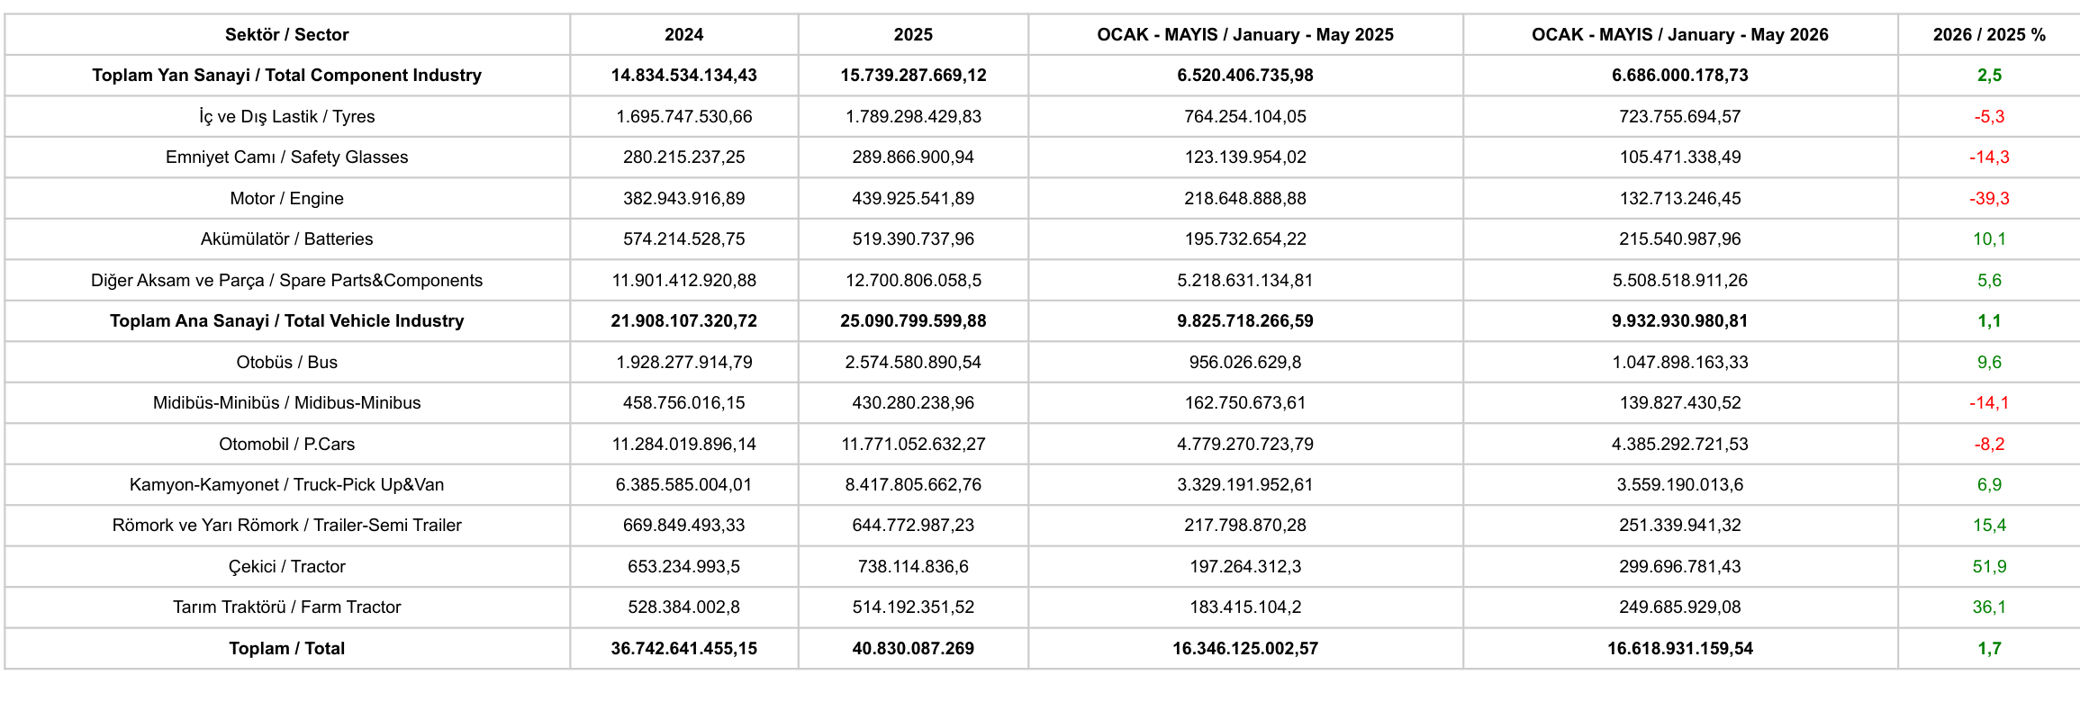

Kaynak: Uludağ İhracatçı Birlikleri. UİB tarafından OSD için özel olarak analiz edilen Otomotiv İhracatı kapsamında; UİB Türkiye Geneli Otomotiv Endüstrisi sınıflandırmasına kıyasla “Römork ve Yarı Römork” , “Tarım Traktörü” verileri dahil edilmekte; “Kullanılmış Araçlar” ,”İki Tekerlekli Taşıtlar”, “Demiryolu Taşıtları” hariç tutulmaktadır.

- Türkiye İhracatçılar Meclisi verilerine göre, toplam otomotiv sanayi ihracatı (ihracatçı birlikleri kaydından muaf ihracat ile antrepo ve serbest bölgeler farkı hariç), 2026 yılının Ocak-Mayıs ayında yüzde 18 pay ile sektörel ihracat sıralamasında birinci sırada yer aldı.

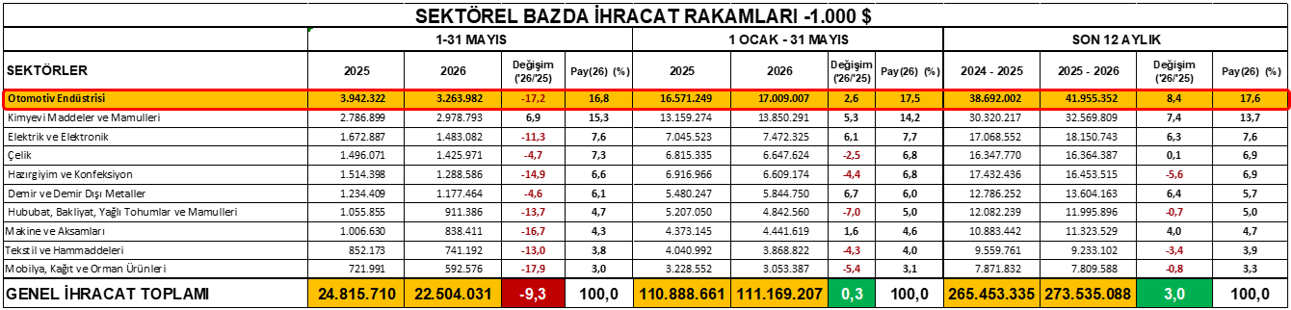
Kaynak: TİM – Sektörel ihracat sıralaması ilk 10 sektör

